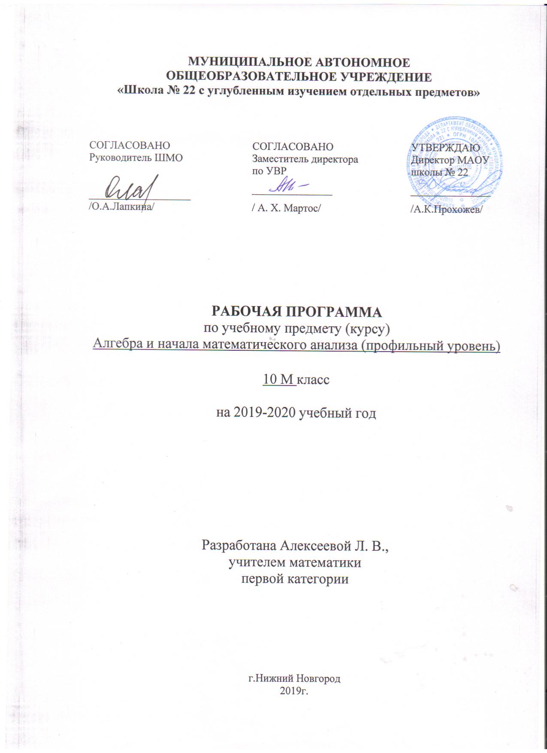

Тематическое планирование составлено к УМК А.Г. Мордкович, П.В. Семенов. Алгебра и начала анализа. 10 класс. Учебник профильного уровня на основе федерального компонента государственного стандарта общего образования с учетом авторского тематического планирования учебного материала, приведенного в учебнике. Программа составлена на основе документов:

Базисный учебный план общеобразовательных учреждений РФ, утвержденный приказом Минобразования РФ № 1312 от 9.03.2004г.

Федеральный компонент государственного образовательного стандарта, утвержденный приказом Минобразования РФ от 5.03. 2004 г. №1089.

Примерные программы, созданные на основе федерального компонента государственного образовательного стандарта.

Федеральный перечень учебников, утвержденный приказом от 7 декабря 2005 г. №302, рекомендованных (допущенных) к использованию в образовательном процессе в образовательных учреждениях, реализующих программы общего образования.

Требования к оснащению образовательного процесса в соответствии с содержательным наполнением учебных предметов федерального компонента государственного образовательного стандарта.

СОДЕРЖАНИЕ КУРСА

Глава 1. Действительные числа.
§1. Натуральные и целые числа.

Делимость целых чисел. Деление с остатком. Сравнения. Признаки делимости. Простые и составные числа. НОД. НОК. Основная теорема алгебры Решение задач с целочисленными неизвестными.

§2. Рациональные числа.

Перевод бесконечной периодической десятичной дроби в обыкновенную
§3. Иррациональные числа.
Понятие иррационального числа
§4. Множество действительных чисел

Действительные числа. Числовая прямая. Числовые неравенства и их свойства. Числовые промежутки. Аксиоматика действительных чисел. Доказательства неравенств. Неравенство о среднем арифметическом и среднем геометрическом двух чисел.

§5. Модуль действительного числа.
Контрольная работа №1.
§6. Метод математической индукции.

Глава 2. Числовые функции.
§7. Определение числовой функции и способы ее задания.

Функции. Область определения и множество значений. График функции. Построение графиков функций, заданных различными способами.

§17. Построение графика функции y = m f(x).

§18. Построение графика функции y = f(k x).

Преобразование графиков: параллельный перенос, симметрия относительно осей координат, симметрия относительно начала координат, симметрия относительно прямой y = x. Растяжение и сжатие вдоль осей координат. Построение графиков с модулем.

§8. Свойства функций.

Свойства функций: монотонность, четность и нечетность, выпуклость, ограниченность, непрерывность. Графическая интерпретация. Примеры функциональных зависимостей в реальных процессах и явлениях.

§9. Периодические функции.
Периодичность функций.
§10. Обратная функция.

Сложная функция (композиция функций). Взаимно обратные функции. Область определения и область значений обратной функции. График обратной функции. Нахождение функции, обратной данной.
Контрольная работа №2.

Глава 3. Тригонометрические функции.
§11. Числовая окружность.
§12. Числовая окружность на координатной плоскости.

§13. Синус и косинус. Тангенс и котангенс.

Синус, косинус, тангенс, котангенс произвольного угла. Радианная мера

угла.
§14. Тригонометрические функции числового аргумента.

Синус, косинус, тангенс, котангенс числа. Основные тригонометрические тождества.

§15. Тригонометрические функции углового аргумента.

§16. Функции y = sin x, y = cos x, их свойства и графики, периодичность, основной период.

Контрольная работа №3.
§19. График гармонического колебания.
§20. Функции y = tg x, y = ctg x, их свойства и графики.
§21. Обратные тригонометрические функции, их свойства и графики.

Глава 4. Преобразование тригонометрических выражений.
§24. Синус и косинус суммы и разности аргументов.

§25. Тангенс суммы и разности аргументов.
§26. Формулы приведения.

§27. Формулы двойного аргумента. Формулы понижения степени. Синус и косинус двойного угла. Формулы половинного угла. Выражение

тригонометрических функций через тангенс половинного аргумента.

§28. Преобразование суммы тригонометрических функций в произведение.

§29. Преобразование произведения тригонометрических функций в сумму. Преобразование тригонометрических выражений.

§30. Преобразование выражения A sin x + B cos x к виду C sin (x + t)

§31. Простейшие тригонометрические уравнения, отбор корней в тригонометрических уравнениях .Методы решения тригонометрических уравнений: метод замены, однородные, метод вспомогательного угла.

Контрольная работа №4.

Глава 5. Тригонометрические уравнения.

§22. Методы решения тригонометрических уравнений: преобразование суммы в произведение и обратно, метод равенства одноименных функций, метод понижения степени.

Нестандартные методы решения тригонометрических уравнений. Простейшие тригонометрические неравенства. Методы решения

тригонометрических неравенств.
Контрольная работа №5.

Глава 6. Производная.
§37. Числовые последовательности
§38. Предел числовой последовательности.

Понятие о пределе последовательности. Существование предела монотонной ограниченной последовательности. Длина окружности и площадь круга как пределы последовательностей. Бесконечно убывающая геометрическая прогрессия и ее сумма. Теоремы о пределах последовательностей. Переход к пределам в неравенствах.
§39. Предел функции.

Предел функции на бесконечность, правила вычисления пределов на бесконечность. Горизонтальные асимптоты. Предел функции в точке, правила вычисления предела функции в точке. Вертикальные и наклонные асимптоты. Понятие о непрерывности функции. Основные теоремы о непрерывных функциях.

§40. Определение производной.

Понятие о производной функции, физический и геометрический смысл производной.

§41. Вычисление производных.

Производные суммы, разности, произведения и частного. Производные основных элементарных функций.

§42. Дифференцирование сложной функции. Дифференцирование обратной функции.

Производные сложной и обратной функции.
§43. Уравнение касательной к графику функции.
Контрольная работа №6.
§44. Применение производной для исследования функций.
Применение производных при решении уравнений и неравенств.
§45. Построение графиков функций.

Применение производной к исследованию функций и построению графиков.

Вторая производная и ее физический смысл.

§46. Применение производной для отыскания наибольших и наименьших значений величин.

Использование производных при решении текстовых, физических и геометрических задач, нахождении наибольших и наименьших значений. Примеры использования производной для нахождения решения в прикладных,

- том числе социально-экономических, задачах. Контрольная работа №7.

Календарно-тематическое планирование.

Номер уроков | Содержание учебного материала | Количество часов | Дата
 |  |  | плановая | скорректированная
1-3 | Повторение материала 7-9 классов. | 3
Глава 1 | Действительные числа | 20
4-8 | Натуральные и целые числа. | 5
9-10 | Рациональные числа. | 2
11-12 | Иррациональные числа. | 2
13-15 | Множество действительных чисел. | 3
16-18 | Модуль действительного числа. | 3
19 | Контрольная работа № 1по теме «Действительные числа». | 1
20-23 | Метод математической индукции. | 4
Глава 2 | Числовые функции | 16
24-26 | Определение числовой функции и способы ее задания. | 3
27-30 | Свойства функций. | 4
31-33 | Периодические функции. | 3
34-37 | Обратная функция. | 4
38-39 | Контрольная работа № 2 по теме «Числовые функции». | 2
Глава 3 | Тригонометрические функции | 33
40-41 | Числовая окружность. | 2
42-44 | Числовая окружность на координатной плоскости. | 3
45-48 | Синус и косинус. Тангенс и котангенс. | 4
49-51 | Тригонометрические функции числового аргумента. | 3
52-53 | Тригонометрические функции углового аргумента. | 2
54-56 | Функции y = sin x, y = соs x, их свойства и графики. | 3
57 | Контрольная работа № 3 по теме «Тригонометрические функции». | 1
58-59 | Построение графика функции . | 2
60-62 | Построение графика функции . | 3
63-64 | График гармонического колебания. | 2
65-67 | Функции y = tg x, y = ctg x, их свойства и графики. | 3
68-72 | Обратные тригонометрические функции. | 5
Глава 4 | Тригонометрические уравнения | 14
73-78 | Простейшие тригонометрические уравнения и неравенства. | 6
79-84 | Методы решения тригонометрических уравнений. | 6
85-86 | Контрольная работа № 4 по теме «Тригонометрические уравнения». | 2
Глава 5 | Преобразование тригонометрических выражений | 30
87-90 | Синус и косинус суммы и разности аргументов. | 4
91-92 | Тангенс суммы и разности аргументов. | 2
93-94 | Формулы приведения. | 2
95-99 | Формулы двойного аргумента. Формулы понижения степени. | 5
100-104 | Преобразование суммы тригонометрических функций в произведение. | 5
105-107 | Преобразование произведения тригонометрических функций в сумму. | 3
108-109 | Преобразование выражения A sin x + B cos x к виду Csin(x + t). | 2
110-114 | Методы решения тригонометрических уравнений (продолжение). | 5
115-116 | Контрольная работа № 5 по теме «Преобразование тригонометрических выражений». | 2
Глава 6 | Комплексные числа | 15
117-119 | Комплексные числа и арифметические операции над ними. | 3
120-122 | Комплексные числа и координатная плоскость. | 3
123-125 | Тригонометрическая форма записи комплексного числа. | 3
126-127 | Комплексные числа и квадратные уравнения. | 2
128-130 | Возведение комплексного числа в степень. Извлечение кубического корня из комплексного числа. | 3
131 | Контрольная работа № 6 по теме «Комплексные числа». | 1
Глава 7 | Производная | 42
132-134 | Числовые последовательности. | 3
135-137 | Предел числовой последовательности. | 3
138-141 | Предел функции. | 4
142-143 | Определение производной. | 2
144-148 | Вычисление производных. | 5
149-151 | Дифференцирование сложной функции. Дифференцирование обратной функции. | 3
152-155 | Уравнение касательной к графику функции. | 4
156-157 | Контрольная работа № 7 по теме «Производная». | 2
158-162 | Применение производной для исследования функций. | 5
163-165 | Построение графиков функций. | 3
166-171 | Применение производной для отыскания наибольших и наименьших значений величин. | 6
172-173 | Контрольная работа № 8 по теме «Применение производных». | 2
Глава 8 | Комбинаторика и вероятность | 16
174-177 | Правило умножения. Комбинаторные задачи. Перестановки и факториалы. | 4
178-181 | Выбор нескольких элементов. Биномиальные коэффициенты . | 4
182-183 | Промежуточная аттестация. | 2
184-188 | Случайные события и их вероятности. | 5
189 | Контрольная работа № 9 по теме «Комбинаторика и вероятность». | 1
190-204 | Обобщающее повторение. | 15

